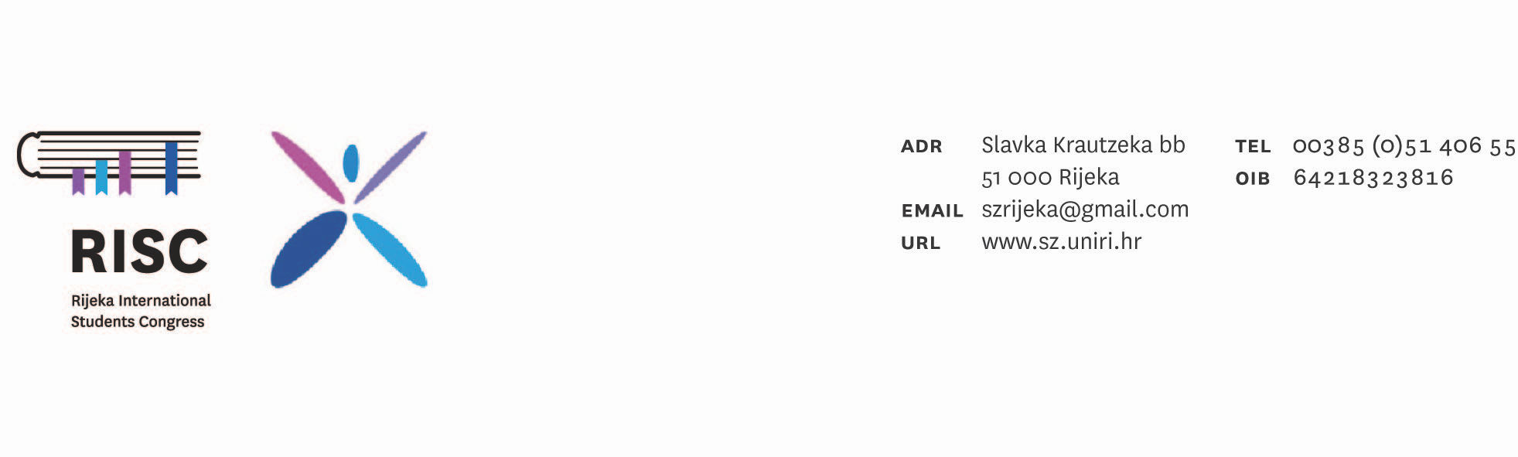

Prijavni obrazac za 1. Riječki međunarodni studentski kongres – RISC 2012.
Rok prijave: 17. veljače 2012.

OSOBNI PODACI
Ime:
Prezime:
Spol:
Adresa:
Grad:
Poštanski broj:
Država:
Telefon:
Mobitel:
Fax:
E-mail:

PODACI O INSTITUCIJI/ORGANIZACIJI
Naziv:
Funkcija:
Adresa:
Grad:
Poštanski broj:
Država:
Telefon:
Mobitel:
Fax:
E-mail:
Kontakt osoba:

Molimo ispunite jednu od ponuđenih opcija:
Ukoliko putujete zrakoplovom:
Plan putovanja
Dolazak |  | Odlazak
Datum: |  | Datum:
Vrijeme: |  | Vrijeme:
Broj leta: |  | Broj leta:
Grad: |  | Grad:

Ukoliko putujete autobusom:
Plan putovanja
Dolazak |  | Odlazak
Datum: |  | Datum:
Vrijeme: |  | Vrijeme:
Grad: |  | Grad:

Ukoliko putujete vlakom:
Plan putovanja
Dolazak |  | Odlazak
Datum: |  | Datum:
Vrijeme: |  | Vrijeme:
Grad: |  | Grad:

Ukoliko koristite vlastiti prijevoz:
Plan putovanja
Dolazak |  | Odlazak
Datum: |  | Datum:
Vrijeme: |  | Vrijeme:
Grad: |  | Grad:

Molimo ispunite sljedeću tablicu:
Naziv rada
Autor(i)
Ključne riječi
Sažetak
(min 250, max 1500 riječi)

